ТӨМӨРБУЛАГ СУМЫН ХҮҮХДИЙН ЦЭЦЭРЛЭГИЙН 2020 ОНЫ ГҮЙЦЭТГЭЛИЙН ЖИЛИЙН АЖЛЫН ТАЙЛАН
2020.08.26.
НЭРЛЭСЭН ЖИЛ: ХИЧЭЭЛД СУУРИЛСАН ХӨГЖЛИЙГ ДЭМЖИХ ЖИЛ ЗОРИЛГО: ЭЭЛЖИТ ХИЧЭЭЛИЙН ЧАНАРЫГ САЙЖРУУЛЖ, БАГШ, ХҮҮХДИЙН ХӨГЖИЛ ТӨЛӨВШИЛД АХИЦ ГАРГАНА
ЗОРИЛТУУД:
№ | Зорилт | Хэрэгжүүлэх үйл ажиллагаа | Хэрэгжилт ,үр дүн | Хувь
1 | Орон нутгийн боловсрол, соёл, урлагийн байгууллагын хөгжлийн хөтөлбөрийг шинэчлэн боловсруулж, хэрэгжүүлэх | 1.“Багшийн хөгжил” хөтөлбөрийг боловсруулж, хэрэгжүүлнэ. | “Багшийн хөгжил” хөтөлбөрийг байгууллагынхаа онцлог, үйл ажиллагаатайгаа уялдуулан хэрэгжүүлж байгаа ба жил бүр төлөвлөгөө гарган шинээр хийж хэрэгжүүлэх ажлаа тусган багш нарынхаа мэргэжил мэдлэгийг дээшлүүлэх, ажлын байрандаа хөгжих боломж нөхцөл, техник хэрэгслээр үе шаттай ханган, үр дүнг тооцон ажиллаж байна. Бүх багш нар бичиг хэрэг, компьютер, хөгжмийн техник хэрэгслээр бүрэн хангагдсан. | 100
2 | СӨБ, Бага, дунд, ахлах ангийн сайжруулсан сургалтын хөтөлбөрийг үр дүнтэй хэрэгжүүлэх | 2.1Сургуулийн өмнөх боловсролын сайжруулсан сургалтын хөтөлбөрийг үр дүнтэй хэрэгжүүлэх | СӨБ-ын сургалтын сайжруулсан хөтөлбөрийн сургалтанд эрхлэгч, багш нар бүгд хамрагдаж, ажилчид, эцэг эхчүүдэд сургалт зохион байгуулж таниулан хичээл үйл ажиллагааг төлөвлөн , өөрийн байгууллагын сургалтын хөтөлбөрөө боловсруулан үр дүнтэй хэрэгжүүлэн ажиллаж байна. Багш нар хүүхдийн хувийн хавтасыг бүрдүүлэн, ажиглалтын дэвтрийг гарган хүүхэд бүрээр ажиглалтаа бичиж, 9-10 сард явцын үнэлгээний хуудасыг ашиглан суралцахуйн 6 чиглэлийн хүрээнд өгөгдсөн даалгаврыг 3 түвшингийн гүйцэтгэлээр үнэлж үр дүнг тооцож бүлэг бүрээр гаргасан. Хөл хорионы үед зохион байгуулсан теле хичээлийн арга зүйгээс суралцаж багш нар хичээл бүрийг үзэж тэмдэглэл хөтөлсөн ба хичээлийг үзэж чадахгүй, боломжгүй давхардсан тоогоор 1082 хүүхдэд цаасаар хичээл үйл ажиллагааг хүргэж ажиллалаа. Теле хичээл үзэж байгаа нийт /давхардсан тоогоор/ 998 хүүхэд , цаасаар дасгал даалгавар хүргэсэн нийт 1082 хүүхэд, эцэг эхэд зөвлөмж зөвлөгөө өгч тараасан нийт 1118 хүүхэд, огт холбогдоогүй 1 хүүхэд, тус тус судалгаанд хамрагдсан байна. БСУГ-т теле хичээлийн мэдээг 7 хоног тутам БСУГ-т хүргэж ажилласан.  Цэцэрлэгийн эрхлэгчийн тушаалаар нийт багш ажилчид хуваарийн дагуу өдөрт өглөө 9 цагаас орой 22 цаг хүртэл хариуцлагатай эргүүл жижүүрийн үүрэг гүйцэтгэсэн. .Энэ хугацаанд сумын шуурхай штабын жижүүрүүдтэй хамтран  -0-16 насны болон хүүхдүүдийг гадуур явуулахгүй байх  -гадна тоглоомын талбайд тоглуулахгүй байх  -иргэдийг амны хаалт зүүх  -олноороо бөөгнөрөхгүй байх зэрэг зэрэг шаардлагуудыг тавьж ажилласан.  Шаардлагагүй тохиолдолд гэрээс гарахгүй байх талаар хүүхэд болон эцэг эхчүүдэд тогтмол зөвлөгөө өгч хүүхдүүдийнхээ гэрээр хийж гүйцэтгэх даалгаврыг бэлтгэн гэр гэрт нь хүргэн ажиллаж байна . Шинэ төрлийн корона вирусээс урьдчилан сэргийлэх зөвлөмжийг эцэг эхчүүдэд цахим, груп чатаар хүргүүлж ажиллалаа.
 |  | 2.2.Багш бүр ээлжит хичээлийн бэлтгэлийг чанаржуулж, хичээл бүрийн үр дүнг сайжруулах | Багш нар ээлжит хичээлийн төлөвлөлтөө бэлтгэн 7,14,30 хоногоор гаргаж баталгаажуулан хичээлийн бэлтгэлийн ханган , анги танхимаа тохижуулан , сургалтын хэрэглэгдэхүүнийг өөрсдөө бэлтгэн хичээл, хөгжүүлэх үйл ажиллагаагаа зохион байгуулж байна. Бүлгийн хүүхдүүдийн бүтээлч сэтгэхүй, бие даан зохион бүтээх чадварыг хөгжүүлэх зорилгоор “ сүлжих, товчлох, цахилгаандах, зурах, эвлүүлэх, зурагт, наалддаг, гэх мэт самбаруудыг байрлуулж 7 хоног тутам хүүхдийн анхаарал, сонирхлыг татахуйцаар шинэчлэн ажиллуулж байна. Мөн анги бүр наалддаг самбар ажиллуулж байгаа ба үүнд: эв долоо дүрс, амьтаны дүрс, хүүхэд , төрөл бүрийн дүрсүүд, зурагнууд гэх мэт эд зүйлсийг байрлуулж ажиллуулдаг. Эдгээр самбарууд нь хүүхдийн математик сэтгэлгээг хөгжүүлэхэд чухал ач холбогдолтой үр дүнтэй байлаа. Ж/нь: нийт хэдэн дүрс орсныг оноож тоолох, ангилан бүлэглэх, хэсгээс бүхэл үүсгэх, бүхлийг хэсэгт хуваах, өнгө дүрсийг таних ,нэрлэх гэх мэт маш их чадвар эзэмшдэг ба хэл ярианы, нийгэмшихүйн, оюун ухааны хөгжлийг дэмжихэд ихээхэн үр дүнтэй арга, хэрэглэгдэхүүн болж байна. Хүүхэд чөлөөтэй энгийн үедээ бие биенээсээ суралцах, юу хүсэж байгаагаа өөрөө чөлөөтэй хийх боломж бүрдэж байгаа тул энэхүү аргыг өргөн хэрэглэж мөн сэдэвт тоглоомын булангууд байгуулан ажиллуулж байна. Үүнд. Гал тогоо, үлгэрийн, амрах, номын, ёс заншлын, байгалийн гэх мэт булангууд байгуулсан. Бэлтгэл, ахлах бүлгийн хүүхэд бүрт “Эв долоо” тоглоомын авч өгч тоглуулж байгаа ба 160ш аргачлалын ном хийж бэлтгэсэн.  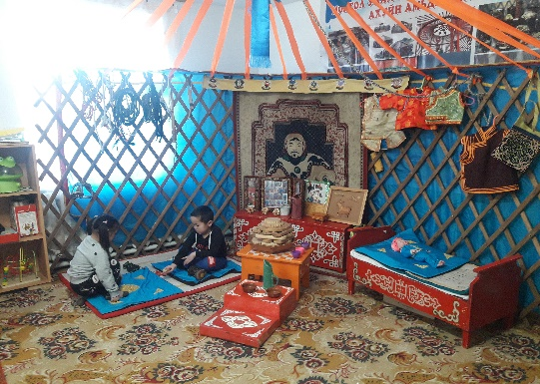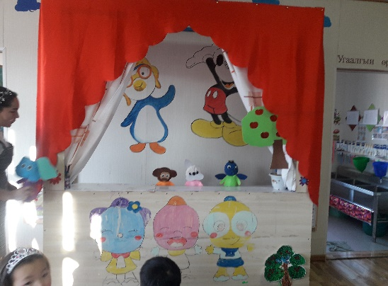  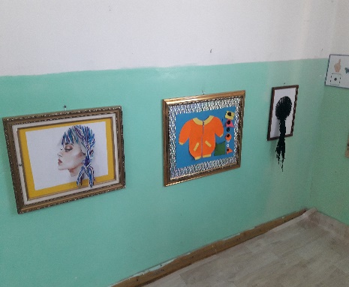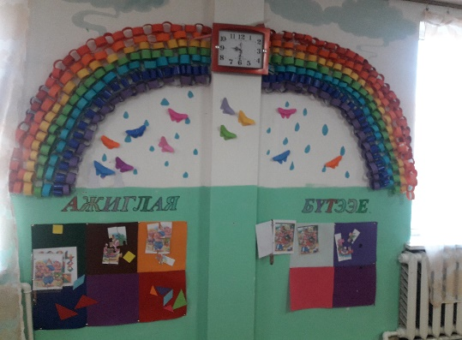  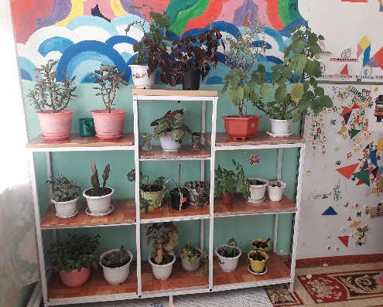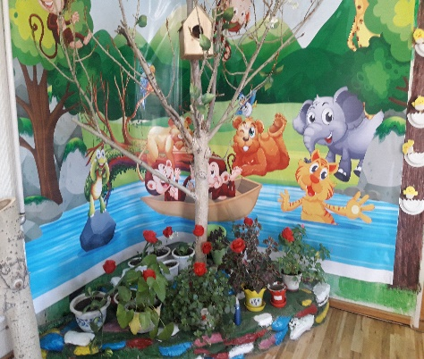
3 | Суралцахуйг дэмжих сургуулийн менежментийг сайжруулах | 3.1. Цэцэрлэгийн бүтэц хэв шинж, орон тоог оновчтой төлөвлөн зохион байгуулна. | Тус цэцэрлэг нь 5 бүлэтэй, эрхлэгч, багш-5, туслах багш-5, үйлчлэгч-1, жижүүр -3, нярав-1, тогооч -2 нийт 18 орон тоотой үйл ажиллагаагаа явуулж байна. Шинээр 1 угаагч, 1 жижүүр, эмч хэрэгтэй байгаа тул жил бүр төсвийн тодотголд оруулж өгдөг боловч орон тоо нэмэгдэхгүй байгаа. Мэргэжлийн багшаар 100% хангагдсан. Нөөцөнд 5 багш байгаа. Жирэмсний амралттай байгаа багш, Д. Цэнд-Аюуш, Туслах багш Б. Өнөржаргал нарын ажлын байранд БСУГ-ын Сул ажлын байрны нөөцөд сонгон шалгаруулалт зарласны дагуу 68 хувьтай тэнцсэн О. Сүнжидмааг багшаар , байгууллагын хэмжээнд зарласан сонгон шалгаруулалтад тэнцсэн С. Мягмарсүрэнг туслах багшийг тус тус авч ажиллуулж байна.
4 | Сургалтын менежер, нийгмийн ажилтан СӨБ-ын арга зүйч нарын мэргэжил, арга зүйн ур чадвар,бодит оролцоо, үүрэг хариуцлагыг нэмэгдүүлнэ. | 4.1.Удирдах ажилтан, багш ажлын байрандаа мэргэжлээ тасралтгүй дээшлүүлж соёл төлөвшүүлж орчин нөхцлийг бүрдүүлэх | 2020 онд БМДИ-д СӨБ-ын эрхлэгч А.Амаржаргал 10 жил, Багш Б. Оюунжаргал, П. Шинэцэцэг нар нэг жилийн үндсэн сургалтад цахимаар хамрагдаж амжилттай шалгалтай өгч тэнцсэн. Багш нар “Багш ажлын байрандаа хөгжих” ажлын төлөвлөгөөг жил бүр гарган төлөвлөгөөний биелэлтээ цэцэрлэгийн захиргаанд гаргаж өгч өөрийгөө хөгжүүлэн ажиллаж байна. 2020 онд батлагдсан төсвөөс багш нарын хэрэгцээнд өсгөгч 1ш, чанга яригч 2ш, мик-2ш , 4ш зөөврийн комьпютер, суурин компьютер 2ш авч бэлтгэсэн. Хичээл, хөгжүүлэх үйл ажиллагааг зохион байгуулахад шаардлагатай хичээлийн болон сургалтын хэрэглэгдэхүүн хийх бараа материалыг тасралтгүй ханган ажиллаж байна.  2020 онд ЗАН-ын журмыг шинэчлэн боловсруулж , төлөвлөгөө гарган багшид мэргэжил арга зүйн зөвлөгөө өгөх ажлыг сайжруулан ажиллаж байна. Заах аргын нэгдлийн ахлагчаар Д. Нямсүрэн багшийг ажиллуулж байгаа ба ажлын үр дүнг тооцон хууль тогтоомжийн дагуу 5%-ийн нэмэгдлийг олгож байна
5 | Боловсролын үйлчилгээний олон хэлбэрийг туршин хэрэгжүүлж тэгш хүртээмжтэй байдлыг нэмэгдүүлнэ. | 5.1.Судалгаа статистикт тулгуурлан СӨБ-ын үйлчилгээнд тэгш хамруулах, гэр бүлийн орчинд хөгжүүлж, сургуульд бэлтгэх ажлыг олон нийтийн оролцоонд тулгуурлан зохион байгуулна | Тус цэцэрлэгт нийт 136 хүүхэд хамрагдаж байгаа ба 2,3,4,5 сард багш нар бүлгийнхээ хүүхдүүд болон эцэг эхтэй груп чатаар, гэрээр, утсаар холбогдож теле хичээлийн мэдээ судалгааг 7 хоногт тогтмол авч мэдээг БСУГ-т цахимаар хүргүүлэн ажиллаж байна. Багш нар ангийнхаа хүүхдүүдэд цаасаар дасгал даалгавар тарааж өгч, хичээлээ хэрхэн үзэж, хийж байгаа байдалд хяналт тавин зарим айл өрхөөр орж , коронавирусээс урьдчилан сэргийлэх гэр бүлээрээ гар тогтмол угаах, маск зүүх талаар 144 эцэг эх асран хамгаалагч нарт заавар зөвлөмж тарааж өгч ажиллаж байна  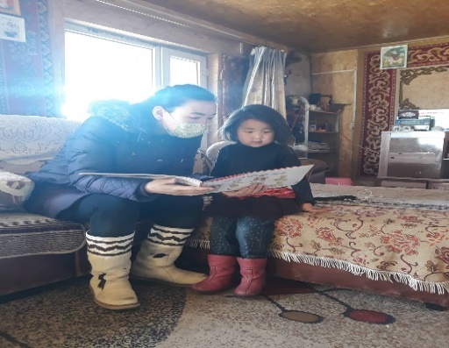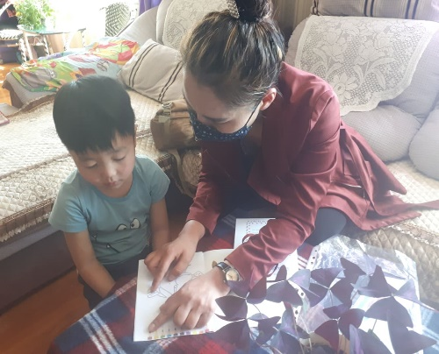  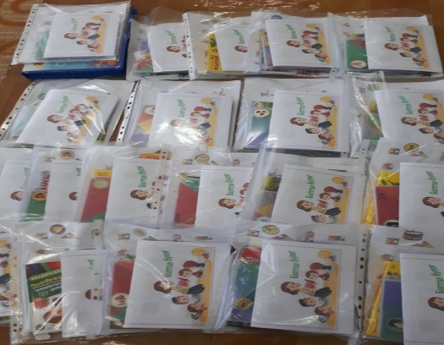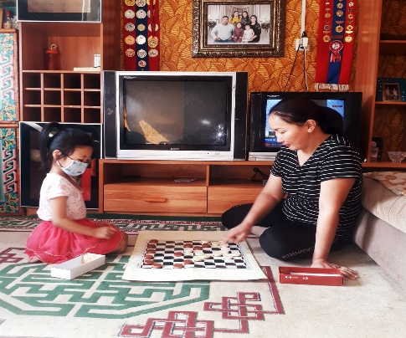  2020-2021 онд ЕБС-д элсэх сумын 6 настай хүүхдүүдийн тойргийн судалгааг сумын статистик мэдээтэй уялдуулан Багийн Засаг дарга нартай хамтран гаргаж БСШУСЯ-аас “ Та хүүхдэдээ сургуульд орохын өмнө хэрхэн услах вэ” эцэг эхчүүдэд зориулсан гарын авлага номыг олгож байгаа ба сумын хэмжээнд нийт 6 настай 88 хүүхдэд дасгал ажлын дэвтрийг 5 багаар явж гэр гэрт нь тарааж хүргэсэн ба эцэг эхэд нь заавар зөвлөгөө өгч эргэх холбоотой ажиллаж байна.  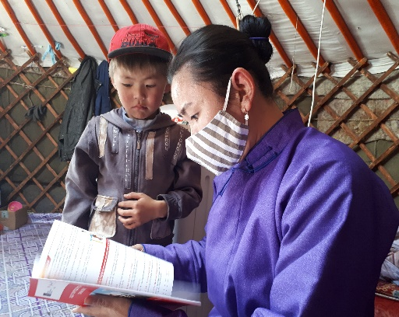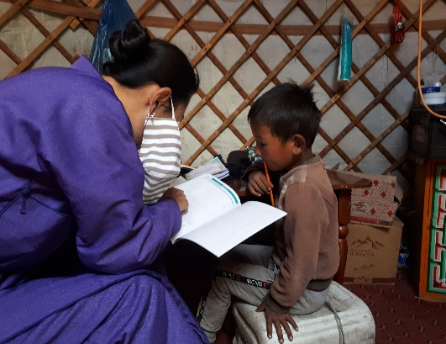  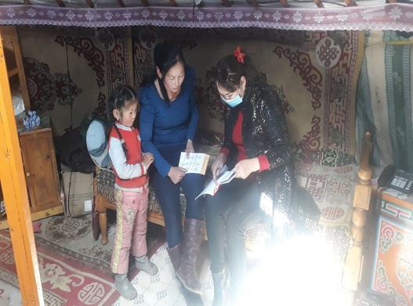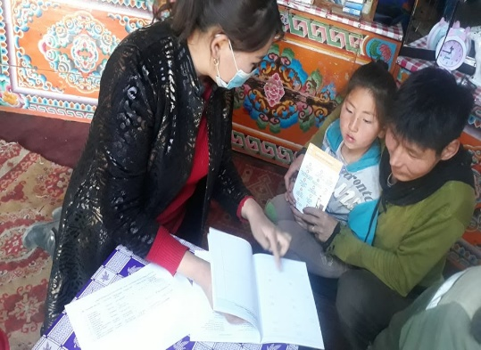
 |  | 5.2.Хөгжлийн бэрхшээлтэй хүүхэдтэй “Ганцаарчилсан сургалтын төлөвлөгөө” боловсруулан ажиллаж буй багшид нэмэгдэл цалинг тооцон олгоно. | Хүлээгдэж байгаа. Тус цэцэрлэгт хөнгөн хэлбэрийн Хөгжлийн бэрхшээлтэй Ү. Баттунгалаг суралцаж байгаа ба намар ЕБС-д орно. 2 сар хамрагдсан.
6 | Эцэг эх олон нийтийн оролцоог нэмэгдүүлэх замаар хүүхдийн хөгжил, хамгааллын бодлогын хэрэгжилтийг хангаж, орчин, үйлчилгээг сайжруулна. | 6.1.Гадаад болон дотоод орчинд хяналтын камерийг суурилуулах үйл ажиллагааг хэрэгжүүлж, 70 %-д хүргэнэ | Гадна талд 2ш, ангиудад-5ш , гал тогоонд 1ш камер нийт 8 камер суурилуулан үйл ажиллагаагаа хэрэгжүүлж 100%-д хүргэсэн байна. Эвдэрсэн 3 камерийг засуулж ашиглалтад орууллаа.
 |  | 6.2.СӨБ-ын байгууллагын сэтгэл зүйн зөвлөгөө, тусламж үйлчилгээ үзүүлэх орчин нөхцөлийг бий болгож, хүний нөөцийг чадваржуулах | Цэцэрлэгт хамрагдаж буй 136 хүүхдийн судалгааг бүлэг бүрээр гаргасан. Үүнд: Өрх толгойлсон нийт 5 өрх, хагас болон бүтэн өнчин 6 хүүхэд, тавиул буюу айлд байдаг- 39 хүүхэд, хоол хүнсний хомсдолтой 2 хүүхэд, архи тамхины хамааралтай 31 өрх, эрсдэлд өртөж болзошгүй 1 хүүхэд байлаа. Үүнээс хоол хүнс болон дулаан хувцас шаардлагатай хүүхдүүдэд тусламж дэмжлэг үзүүлэхээр байгууллагын хамт олны хандив тусламжаар 5-р багт амьдардаг 2 настай М. Мөнгөнцэцэг, 5 настай М. Алтанчимэг, 6 настай А. Алтаншагай, М. Алимаа, 1-р багт амьдардаг Э. Түвшинбаяр нарт тус бүр 75000 төгрөг буюу нийт 375000 төгрөгийн хоол хүнс, ариун цэвэр, ахуйн хэрэглээний зүйлсээр тусламж үзүүлэн ажиллалаа.  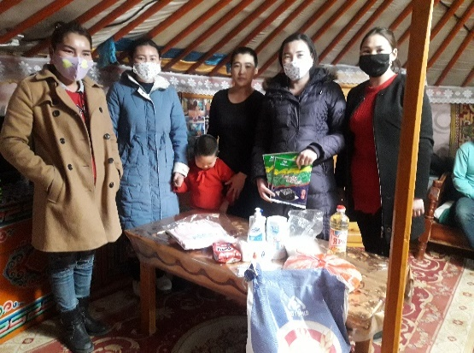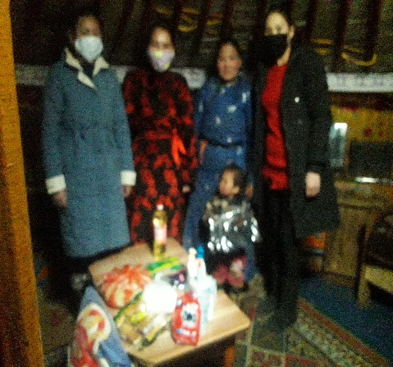  “Зүтгэл итгэл санаачлага” нэрлэсэн жилийн ажлын хүрээнд Коронавирусээс урьдчилан сэргийлэх малчдад туслах зорилгоор хамт олны өөрсдийн дэмжлэг туслалцаагаар Сумын онцгой комисст 2 өдрийн цалин буюу 1057.670 төгрөг , элэвч 22ш, хурганы уут-1ш, хөвөнтэй бээлий 16ш хос , маск 180ш хийж хандивлан Сумын Засаг дарга сумын ОБ-ын дарга Т. Эрдэнэбатад гардуулж өгсөн. Мөн аяны хүрээнд 2-р багийн иргэдэд нэмж 180ш маск хийж багийн засаг дарга Н. Бямбачулуунд гардуулж өгөв  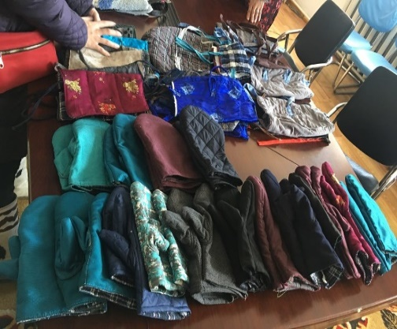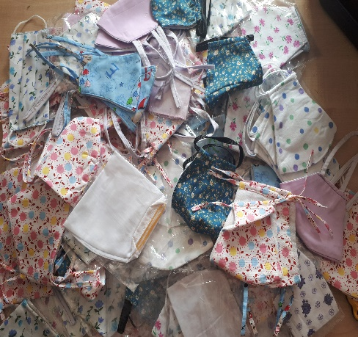  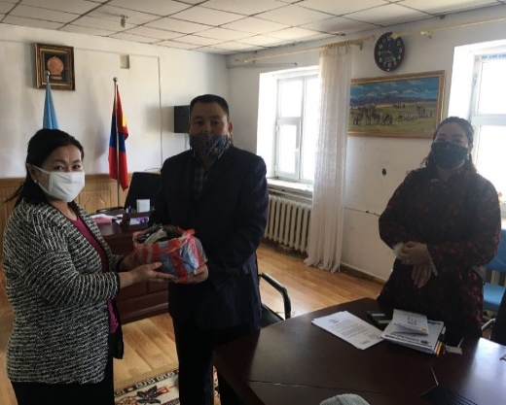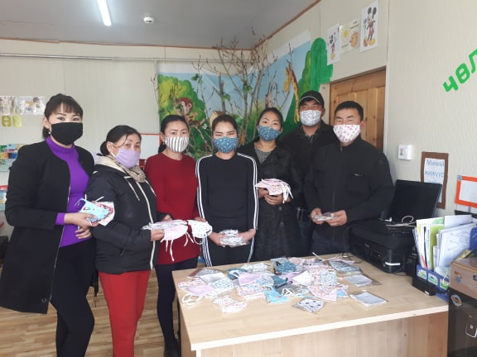  .”Маскаа зүүцгээе” аяны хүрээнд иргэдэд шаардлага тавьж ажиллаж байна.  Дунд бүлгийн туслах багш Б. Баасанцэцэг хувиараа ангийнхаа 25 хүүхдэд таних тэмдэгтэй маск оёж, витамин С тарааж өгсөн байна.  Сумын хамтарсан багийн шийдвэрээр сумын цагдаагийн хэсэгт хүчирхийлэлд өртсөн хүүхэд, гэр бүлд зориулж тусгаарлах өрөө гарган тохижуулж байгаа ба байгууллагын хамт олны зүгээс гар угаах суултуур, угаалтуур, гарын алчуур хандивлав.  Хамт олны санал санаачлагаар гэр оронгүй, өрх гэр толгойлсон үйлчлэгч Д. Сарантуяад байгууллагын хамт олны оролцоотой, хандив тусламжаар гэр оронтой болгож гэр орондоо ая тухтай ажлаа хийх нөхцөл бүрдүүлж, дэмжлэг үзүүллээ.
 |  | 6.3. Боловсролын байгууллагын багш, ажилтан болон эцэг эхчүүдэд “Хүүхэд хүмүүжүүлэх эерэг арга”-ыг эзэмшүүлэх сургалтыг зохион байгуулах замаар хүүхэд хамгааллын эрсдэлт нөхцөлийг бууруулна. | Бага насны хүүхдийг хүчирхийллээс урьдчилан сэргийлэх хамгаалах мэдлэг чадвар олгох нь сургалтыг багш, ажилчид, эцэг эхчүүд, 4-5 настай хүүхдүүдийн дунд зохион байгуулж сургалтад байгууллагын ажилчид 94,4%-тай, 4-5 насны нийт 63 хүүхэд, 32 эцэг эхийн төлөөлөл хамрагдсан. Багш нар сургалтын гарын авлага, номын дагуу сургалтын хөтөлбөртөө багтааж хичээл, хөгжүүлэх үйл ажиллагаагаар хүүхдүүдэд мэдлэг чадвар олгож байна. Мөн “Хүүхэд хүмүүжүүлэх эерэг арга”-ыг эзэмшүүлэх сургалтыг цахим хэлбэрээр эцэг эхчүүдэд сурталчилан эцэг эхчүүдэд мэдлэг чадвар олгож байна.
 |  | 6.4.Бага насны хүүхдийн эрүүл мэнд, халдварт өвчнөөс урльдчилан сэргийлэх талаар ЭМТ-тэй хамтран зохион байгуулах . | Цэцэрлэгт хамрагдаж буй 5 бүлгийн 125 хүүхдэд “А” витамин уулгаж, ЭМТ-тэй хамтран урьдчилан сэргийлэх үзлэгт хамруулсан. Бие бялдрын сорилд 102 хүүхэд хамрагдсан байна. Шинэ төрлийн корона вирусээс урьдчилан сэргийлэх зорилгоор бага насны хүүхдийн дархлааг сэргээх, аминдэм эрдэс бодисоор баялаг хоол хүнсээр тогтмол хангаж, өдөрт буцалгасан аарц, чацаргана, аньс, нэрсний шүүсийг хуваарийн дагуу өгч байсан.  Шинэ төрлийн корона вирусээс урьдчилан сэргийлэх шаардлагатай эм бэлдмэл, эмнэлгийн хэрэгслээр үе шаттай хангагдаж байгаа .Үүнд: Ариутгалын бодис 4 хайрцаг , гар ариутгагч, 1 хүний иж бүрэн хамгаалалтын хувцас, хуурай нойтон салфетка, кварц1ш ,халуун хэмжигч1ш, нүүрний хамгаалах хэрэгсэл10ш, ариутгалын автомакс 1ш, нэг удаагийн малгай 18ш, М/95 маск 18ш-ийг бэлтгэж нөөцөлсөн ба 5 сард нэмж ДЗОУБ-ын ОНХХ-өөс 100ш ариутгалын бодис, 1ш ариутгагч автомаксыг хүлээлгэн өгсөн байна.  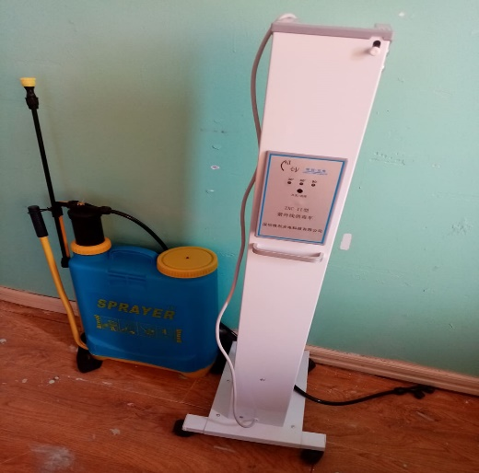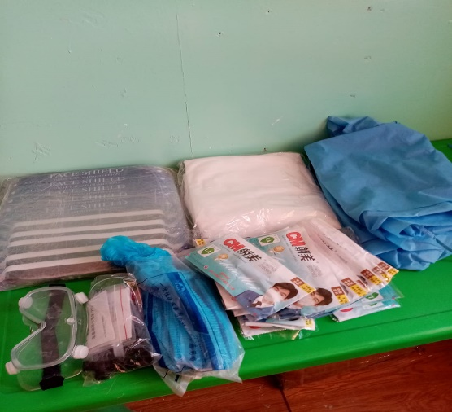
 |  | 6.5.Хүүхдийн хүмүүжил, хөгжил, хамгааллын асуудлаар эцэг эх асран хамгаалагчтай хамтран ажиллах гэрээ байгуулж, тэдний үүрэг хариуцлагыг нэмэгдүүлэх | Хүүхдийн хүмүүжил, хөгжил, хамгааллын асуудлаар эцэг эх асран хамгаалагчтай хамтран ажиллах гэрээг 136 эцэг эх, асран хамггалагч нартай байгуулан ажиллаж байна. Мөн бага насны хүүхдийг осол гэмтэл, эрсдлээс хамгаалах зорилгоор пратикал даатгалд 100% хамруулсан.
 |  | 6.6.Сургалтын байгууллагын орчны аюулгүй байдлын стандарт, шаардлагад нийцүүлэх, аливаа болзолшгүй эрсдлээс урьдчилан сэргийлэх, сургалтын орчин нөхцлөө сайжруулах ажлыг эцэг эх, олон нийтийн оролцоотой үр дүнтэй зохион байгуулж байнгын хяналт тавих | Халдвараас урьдчилан сэргийлэх чиглэлээр бүх обьект,анги танхим, өрөө тасалгаагаар ариутгал халдваргүйтгэлийг 14 хоногт хийсэн ба 5 сард ангиудын тоглоом сургалтын хэрэглэгдэхүүнийг хурааж цэгцэлсэн.Орчны цэвэрлэгээг хийж хог хаягдлаа зайлуулсан ба сумын төвийн урд талын голын хогийг хамт олны хүчээр цэвэрлэж ачсан. Ингэснээр айлуудын ундны усны бохирдлыг хамгаалж эрсдлээс урьдчилан сэргийлж ажиллалаа.  Сургалтын орчны аюулгүй байдлыг бүрэн хангаж 2020-2021 оны хичээлийн бэлтгэл ажлыг бүрэн хангасан.  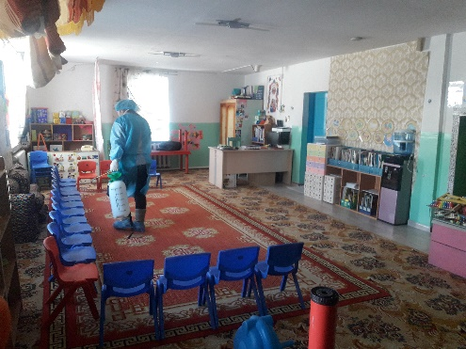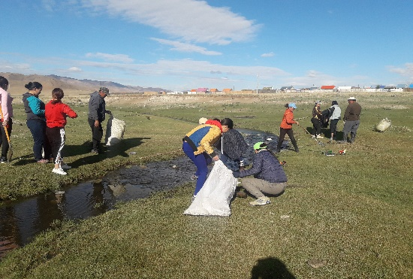  Хүүхдийг осол аюулгүй байдлаас урьдчилан сэргийлэх зорилгоор гадна хашааны том гүйдэг хаалга, эргэдэг жижиг хаалгыг шинээр хийж байрлууллаа. Мөн ангиудад ширээний булан, паарны хамгаалалт, тавиуруудын бэхэлгээ, шкафны татуурга зэрэг эрсдэл гарч болзолшгүй зүйлүүдийг шинээр хийж засан сайжруулсан.  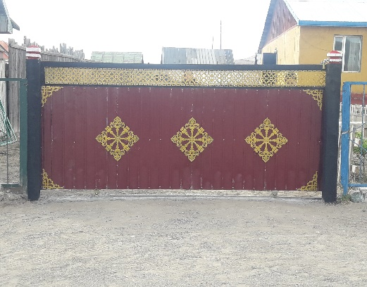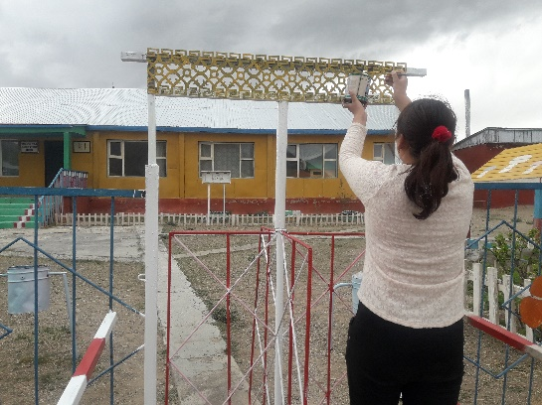  Өдөр тутмын үйл ажиллагааг ил тод байршуулж, эцэг эх олон нийт хяналт тавих нөхцөлийг бүрдүүлэн ангиуд мэдээллийн самбараа шинэчлэсэн, боловсролын үйлчилгээний сэтгэл ханамжийн судалгааг улирал бүр авч эцэг эхийн санал хүсэлтийг үйл ажиллагаандаа тусган ажиллаж байна. Эцэг эхийн саналын дагуу гадна үүдний орох хэсгийн аюулгүй байдлыг хангаж үүдэнд 4 м хэмжээтэй төмөр хамгаалалт хийж машины зогсоолын тэмдэг тэмдэглэгээг хийж байршуулсан.  Бүх камерийг ашиглалтад оруулсан ба гэрэлтүүлэгийг нэмэгдүүлсэн. Том хүний жорлонг шинээр барьж ашиглалтад оруулсан.
7 | Үндэсний түүх соёл, уламжлалд суурилсан бүх нийтийн ёс зүйн боловсрол, төлөвшилд эерэг үр дүн бий болгохуйц үйл ажиллагааг төлөвлөн хэрэгжүүлнэ. | 7.1.Үндэсний түүх соёл, уламжлалын талаарх бүх нийтийн мэдлэг ойлголт, эерэг хандлага бий болгоход чиглэсэн зорилтот үйл ажиллагааг зохион байгуулна. | Аймгийн Засаг даргын 02 дугаар албан даалгаврыг хэрэгжүүлэх ажлын хүрээнд  “Хүүхдийн ертөнц-2020” цахим гар зургийн уралдаанд “ Мөрөөдөл” сэдвээр аймгийн ГБХЗХГ-т 9 хүүхдийн бүтээл хүргүүлж аймгийн хэмжээнд 136 хүүхэд оролцсноос манай цэцэрлэгээс 2,3,4-р байранд 3 хүүхэд шалгарлаа.  Монгол наадгайгаар тоглоцгооё” арга зүйг түгээн дэлгэрүүлэх, гэр бүлийн орчинд тоглож сурах, сургах зорилгоор нийт 8 төрлийн тоглоом наадгай, гарын авлага ном, аргачлал бэлтгэж 95 хүүхдэд тарааж өгч гэр бүлийн орчинд ардын уламжлалт тоглоом наадгайгаар тоглосон. Тоглоомын төрөл: Дөрвөн бэрх, бөгцөг няслах, морь уралдуулах, шагай шүүрэх, хорол тоглох, тэрэг нүүх, унага услах, алаг мэлхий өрөх зэрэг тоглоомуудыг тоглуулж сургасан.  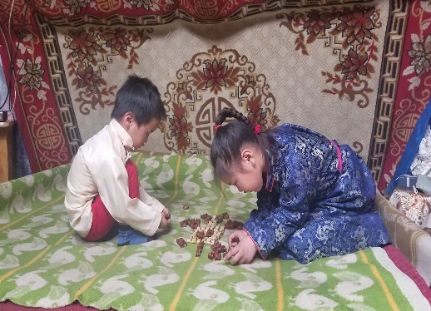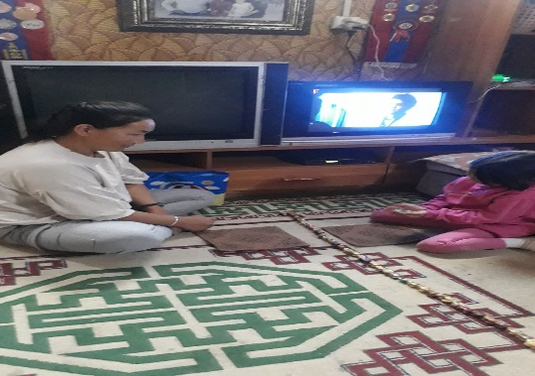  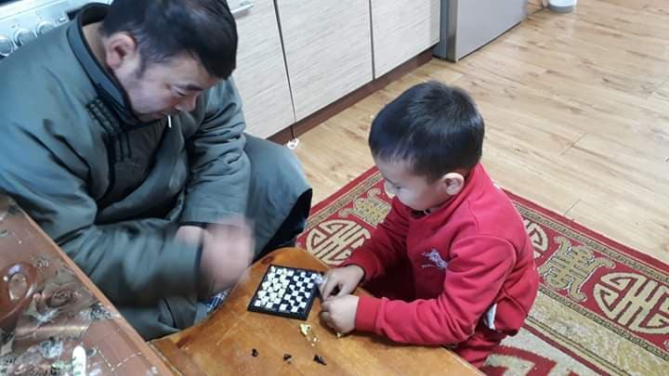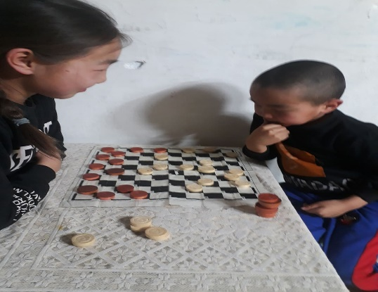
8 | Багш мэргэжлийн ёс зүй, хариуцлагыг нэмэгдүүлэн ажиллана. | 8.1. Авилга, ашиг сонирхол, албан тушаалын зөрчил, хүнд суртал, шударга бус байдал бий болохоос урьдчилан сэргийлэх ажлыг нэгж байгууллага бүр зохион байгуулна. | Цэцэрлэгийн зөвлөлийг хамт олны 2020.05.15-ны өдрийн хурлаар санал хэлэлцэж 9 хүний бүрэлдэхүүнтэй шинэчлэн байгуулж цэцэрлэгийн эрхлэгчийн 2020.05.15-ны өдрийн А/08 дугаар тушаалаар шинээр томилсон. Хөрөнгө орлогын мэдүүлэгээ цаг хугацаандаа гаргаж өгч ажиллаж байна. Байгууллагын дотоод журам, хөдөлмөрийн гэрээнд авилга, ашиг сонирхол, албан тушаалын зөрчил, хүнд суртал, шударга бус байдал бий болохоос урьдчилан сэргийлэх талаар тусгаж өгсөн.  Байгууллагын дотоод хяналт шалгалтын ажлын хэсэг байгууллагын бүхий л үйл ажиллагаанд хяналт тавьж ажиллаж байна. Улирал бүр тайлангаа гаргаж холбогдох газарт нь хүргүүлдэг.
 |  | 8.2.Багш, ажилтнуудын хандлага, ёс зүй, хариуцлагыг нэмэгдүүлэн ажиллана. | Багш нар ёс зүйн зөрчил гараагүй. Багш, ажилтны харьцаа хандлага, ёс зүйн талаар эцэг эх, асран хамггалагч нараас сэтгэл ханамжийн судалгаа авч үр дүнг тооцож ажилладаг. Жил бүр СӨБ-ын багш нарын олимпиад, бүсийн багш нарын дунд илтгэл, ур чадварын уралдаан зохион байгуулдаг. .. Хөдөлмөрийн гэрээ, дотоод журманд багш, ажилчдын ёс зүй харьцаа хандлагын талаар тусгаж өгсөн ба хариуцлага тооцон ажиллаж байна.
9 | Төсөв санхүүг үр ашигтай зарцуулах , хөрөнгө оруулалтууд | 9.1.Батлагдсан төсөв санхүүг үр ашигтай зарцуулах, тайлагнах ба холбогдох хууль тогтоомжийг хэрэгжүүлж ажиллана | УИХ-ын дэд дарга, УИХ-ын гишүүн Л. Энхамгалан гишүүний дэмжлэгтэйгээр 2019 онд Улсын төсвийн хөрөнгөөр 1230.000.000 сая төгрөгөөр 100 хүүхдийн шинэ цэцэрлэгийн барилга шинээр барихаар батлагдаж, 2019 оны 4 сараас тендер зарлагдаж 2019 оны 11 сард тендерт Шидэт-гал ХХК-н шалгуур үзүүлэлтийг ханган шалгарсан боловч ажил хийгдэх боломжгүй байсан тул 2020 оны 4 сарын 23-ны өдрөөс барилгын ажил эхлэж одоо суурийн ажил нь хийгдсэн ба одоогоор удааширалтай эмх замбараагүй байгаа тул холбогдох газруудад албан тоот хүргүүлсэн боловч хариу ирэхгүй байна. ДЗОУБ-ын ОНХХ-өөс гүн өрөмийн инженерийн хийцтэй худаг гаргахаар 25 сая төгрөгийн төсөл батлагдаж, тендер нь зарлагдаж “Хөвсгөл геологи” ХХК-н шалгарсан.  Аймгийн Орон нутгийн өмчийн газрын даргын 2020.05.11-ны өдрийн А/54 дүгээр тушаалаар тус цэцэрлэгт 15 нэр төрлийн 485.805 төгрөгийн тоглоом нийлүүлсэн.  Нягтлан бодох бүртгэлийн тухай хуулийн дагуу аудитын болон санхүүгийн тайлан мэдээг цаг хугацаанд нь тогтмол гарган байгууллага хамт олонд сар бүрийн эхний долоо хоногт гүйцэтгэл ийн мэдээг танилцуулж ажилласан.  Төсвийн тухай хуулийн 39.4.2, 39.4.3.-т заасан шаардлагыг хангаж ажилласан мөн төсвийн зохицуулалтыг Сангийн сайдын 73- р журмаар зардлын бүлэг хооронд зохицуулалт хийлгэх, төсвийн гүйцэтгэл, худалдан авах ажиллагааныг ил тод нээлттэй байдлаар мэдээлэл хийж шилэн дансны тухай хуулийн заалтуудын дагуу бүх мэдээллийг байршуулан ажиллаж байна  Төсөв санхүүгийн аудитаар зөрчилгүй гарсан ба 2019 оны 4-р улирлын эрхлэгчийн ур чадвар дээр акт тавигдаж төлбөрийг хугацаанд нь барагдуулсан.  2020 онд Төрийн болон орон нутгийн өмчийн хөрөнгөөр бараа ажил үйлчилгээ худалдан авах тухай хуулийн дагуу Нийт 8 тендер зохион байгуулсан. Урсгал засвар, тавилга тоног төхөөрөмжийн тендер төсөв татагдсан тул зарлагдаагүй байгаа.  - Хоол-хүнс – “Нарлаг цэнхэр далай” ХХК –н шалгарсан  - Бага үнэтэй түргэн эдлэгдэх зүйл – “Нарлаг цэнхэр далай” ХХК  - Зөөлөн эдлэл –“ Дээд хангай” ХХК  - Тээвэр шатахуун – “Баян энх айраг” ХХК  - Тоног төхөөрөмж – “Нарлаг цэнхэр далай” ХХК  - Түлш халаалт –  - Бичиг хэрэг- Анар принт ХХК  - Хичээл практик- “Нарлаг цэнхэр далай” ХХК тус зарлагдаж гэрээ байгуулан бараа бүтээгдэхүүнээ нийлүүлж байна.

Тайлан гаргасан: Эрхлэгч А.Амаржаргал

